SESIÓN DE APRENDIZAJE

SEMBRAMOS, COSECHAMOS Y AHORRAMOS”
I. DATOS INFORMATIVOS
Docente | NIMIA YULI CASTILLO MEDINA | Área | PERSONAL SOCIAL
Nivel | PRIMARIA | Grado | SEGUNDO
Fecha | 29/9/2026 | Duración | 90 minutos

II. PROPÓSITOS DE APRENDIZAJE
Competencias | Capacidades | Desempeños | Criterios de evaluación
• Gestiona responsablemente los recursos económicos | • Toma decisiones económicas y financieras | • Explica que los recursos que se consumen en su hogar e institución educativa son producto de las actividades económicas que desarrollan las personas y las instituciones de su comunidad, para satisfacer sus necesidades y obtener bienestar; identifica acciones que le permiten el ahorro.  • Explica que todo producto tiene un costo y que al obtenerlo se debe retribuir por ello (intercambio/ dinero/trueque); propone acciones, de acuerdo a su edad, para el uso responsable de los productos en la institución educativa y en su familia. | • Explica que los alimentos que cosecha en su huerto familiar o escolar son producto del trabajo de las personas, y propone acciones sencillas para ahorrar y usar responsablemente lo que cosecha en su casa y en la escuela.

Estándar de aprendizaje
Gestiona responsablemente los recursos económicos al utilizar los bienes y servicios con los que cuenta en su familia y en la escuela. Reconoce que las personas y las instituciones de su comunidad desarrollan actividades económicas para satisfacer sus necesidades y que contribuyen a su bienestar.

Propósito de aprendizaje | Evidencia de aprendizaje
Que los estudiantes expliquen que los alimentos de su huerto son fruto del trabajo de las personas y propongan acciones sencillas para ahorrar y usar responsablemente lo que cosechan en casa y en la escuela. | Elabora un dibujo de su huerto escolar o familiar donde pega recortes de los alimentos cosechados, escribe con apoyo del docente una acción para ahorrar y usar responsablemente lo cosechado en casa y en la escuela, y explica oralmente por qué esos alimentos son producto del trabajo de las personas.

III. ENFOQUES TRANSVERSALES Y VALORES
Enfoques Transversales | Valores
• Enfoque Ambiental | • Respeto a toda forma de vida
Actitudes observables:
• Disposición para colaborar con el bienestar y la calidad de vida de las generaciones presentes y futuras, así como con la naturaleza asumiendo el cuidado del planeta.
• Disposición a evaluar los impactos y costos ambientales de las acciones y actividades cotidianas, y a actuar en beneficio de todas las personas, así como de los sistemas, instituciones y medios compartidos de los que todos dependemos.
• Aprecio, valoración y disposición para el cuidado a toda forma de vida sobre la Tierra desde una mirada sistémica y global, revalorando los saberes ancestrales.

IV. COMPETENCIAS TRANSVERSALES
Competencias Transversales | Capacidades Transversales
• Gestiona su aprendizaje de manera autónoma | • Organiza acciones estratégicas para alcanzar sus metas de aprendizaje

V. ANTES DE LA SESIÓN
¿Qué necesitamos hacer antes de la sesión? | ¿Qué recursos o materiales se utilizarán?
• Fotocopiar la hoja del huerto para cada estudiante  • Preparar los recortes de alimentos: lechuga, zanahoria, papa y tomate  • Conseguir semillas o tapitas para el juego “La semilla viajera”  • Preparar el dibujo grande del huerto escolar o ubicar el huerto real  • Revisar los dos dibujos del niño que bota la naranja y del niño que la guarda | • Hoja del huerto para cada estudiante  • Recortes de lechuga, zanahoria, papa y tomate  • Semillas o tapitas  • Dibujo grande del huerto escolar  • Dos dibujos: niño boto naranja y niño guarda naranja  • Imagen del panadero amasando  • Goma y colores

VI. SECUENCIA DIDÁCTICA
Momento | Actividades
Inicio  (15 minutos) | Saludo  ¡Hola, mis niños! ¿Sabían que una semilla pequeñita puede dar comida para toda la familia? Hoy vamos a descubrirlo juntos.  Acuerdos de convivencia  • Escuchamos con atención cuando habla un compañero.  • Cuidamos las plantas y los materiales.  • Compartimos lo que traemos.  Motivación: “La semilla viajera” (6 min)  Cada niño agarra una semilla o tapita. La pasan de mano en mano mientras cantan: “Semilla, semilla, ¿dónde vas? A la tierra vas a descansar”. Cuando para la canción, quien tiene la semilla dice un alimento que le gusta.  (DUA: Compromiso — eligen decir un alimento de casa o de la escuela; todos participan con el cuerpo y la voz).  • ¿De dónde viene ese alimento que te gusta?  • ¿Quién lo trajo a tu casa?  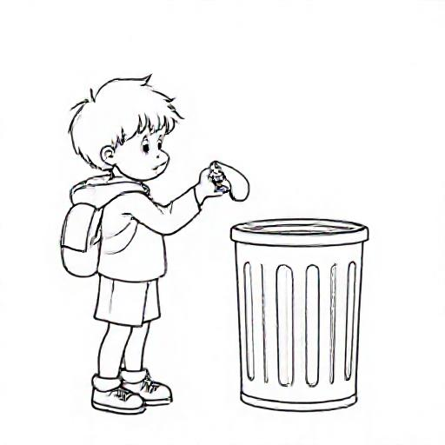  Recojo de saberes previos (4 min)  • ¿Quién tiene huerto en casa? ¿Qué siembran?  • ¿Qué necesita una planta para crecer?  • ¿Qué pasa si no la riegas?  • ¿Qué hacemos con lo que cosechamos?  Problematización (3 min)  La maestra muestra dos dibujos: un niño bota media naranja a la basura; otro niño guarda la naranja para mañana.  • ¿Quién cuida mejor lo que cosechó? ¿Por qué?  • ¿Qué pasaría si todos botaran la comida?  • ¿Cómo podemos ahorrar lo que tenemos?  Propósito de la sesión (2 min)  Hoy aprenderemos: “Sembramos, cosechamos y ahorramos”. Importa porque lo que comemos viene del trabajo de las personas.  Sabré que lo logré si: dibujo mi huerto con sus alimentos, escribo una acción para ahorrar en casa y en la escuela, y explico por qué esos alimentos son fruto del trabajo de las personas.
Desarrollo  (60 minutos) | Desarrollo (60 min)  1) Problematización: “El pan que se cayó” (12 min)  La maestra cuenta: “Ayer, en el recreo, un niño botó su pan a la basura. Dijo: ‘no importa, hay más’”.  • ¿Qué pasó con ese pan? ¿Se puede comer? (DUA: Compromiso — responden hablando o dibujando una carita triste/contenta).  • ¿Quién hizo ese pan? ¿Qué hizo esa persona? (DUA: Representación — la maestra muestra una imagen del panadero amasando).  • ¿Qué pasaría si todos botan su pan? ¿Habría pan mañana?  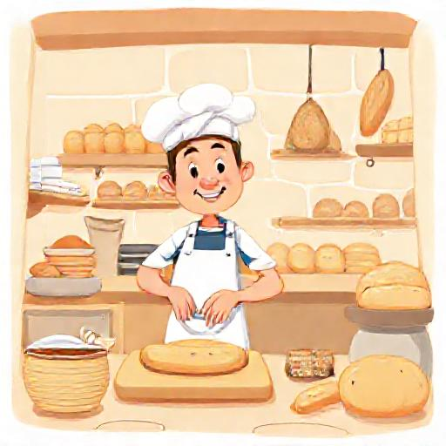  2) Búsqueda y análisis: “Mi huerto y sus trabajadores” (28 min)  La maestra muestra un dibujo grande del huerto escolar (o el huerto real). Los niños nombran lo que ven.  • En parejas, reciben 4 recortes de alimentos (lechuga, zanahoria, papa, tomate). Los pegan en su hoja del huerto.  • Junto a cada alimento, dibujan quién lo cuidó: mano que siembra, regadera, mano que cosecha. (DUA: Representación — imagen + manipulación de recortes).  • Pregunta guía: “¿Qué necesita esta planta para crecer? ¿Quién la cuida?”  • La maestra anota en la pizarra las ideas de los niños: agua, sol, trabajo, tiempo.  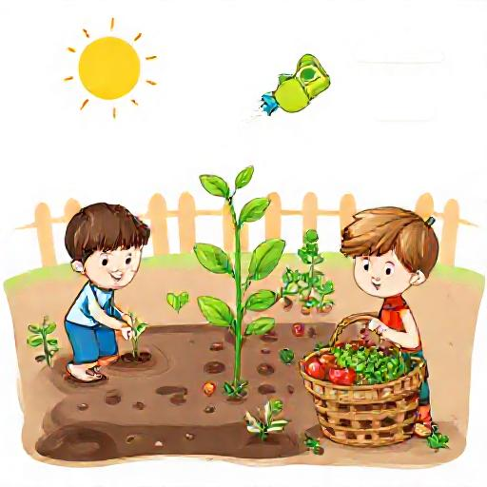  3) Acuerdo y decisión: “Mi promesa de ahorro” (20 min)  • Cada niño escribe (con apoyo) una acción para no botar comida: “Yo guardo mi pan”, “Yo comparto mi fruta”. (DUA: Acción y Expresión — escriben, dictan a la maestra o dibujan).  • Pegan su promesa en el dibujo del huerto.  • En círculo, 4-5 niños explican: “Este alimento es trabajo de… por eso yo…”. (DUA: Acción y Expresión — explican oralmente).  • Meta de hoy: “Al final revisamos si nuestro dibujo muestra quién trabajó y qué vamos a ahorrar”.
Cierre  (15 minutos) | Cierre: “Lo que aprendí sembrando y ahorrando” (15 min)  1) Compartimos nuestras promesas (6 min)  En círculo, 4 niños muestran su dibujo del huerto y leen su promesa: “Este alimento es trabajo de… por eso yo…”.  La maestra felicita cada participación con un aplauso del grupo.  2) Metacognición: “Pienso en lo que hice” (4 min)  • ¿Qué dibujaste en tu huerto? ¿Quién cuidó esos alimentos?  • ¿Qué promesa escribiste para no botar comida?  • ¿Qué pasaría si nadie cuidara las plantas?  • ¿Qué te gustó más de la clase?  3) Reflexión sobre el aprendizaje (2 min)  Hoy aprendimos que sembrar, cosechar y ahorrar van juntos. Cada alimento viene del trabajo de personas: quien siembra, riega y cosecha. Ahorrar es guardar y cuidar lo que tenemos. Nuestra promesa ayuda a respetar ese trabajo en casa y en la escuela.  4) Preguntas para pensar en lo aprendido (3 min)  • ¿Cómo puedo ahorrar comida en mi casa?  • ¿A quién le puedo contar lo que aprendí hoy?  • ¿Qué haré mañana con lo que aprendí?  Metacognición (para el docente):  • ¿Qué avances tuvieron los estudiantes al explicar que los alimentos son fruto del trabajo? ¿Qué dificultades tuvieron al escribir su promesa?  • ¿Qué aprendizajes sobre ahorro y uso responsable debo reforzar en la siguiente sesión?  • ¿Funcionaron los recortes, el dibujo del huerto y el juego de la semilla? ¿Qué cambiaría?  Reflexiono sobre mis aprendizajes  Mis aprendizajes Lo logré Lo estoy intentando ¿Qué necesito mejorar? Digo que los alimentos vienen del trabajo de las personas. Escribo una acción para ahorrar comida en casa y en la escuela. Cuido lo que tengo porque cuesta trabajo y dinero.

 | Firma del docente |  | Firma del director

